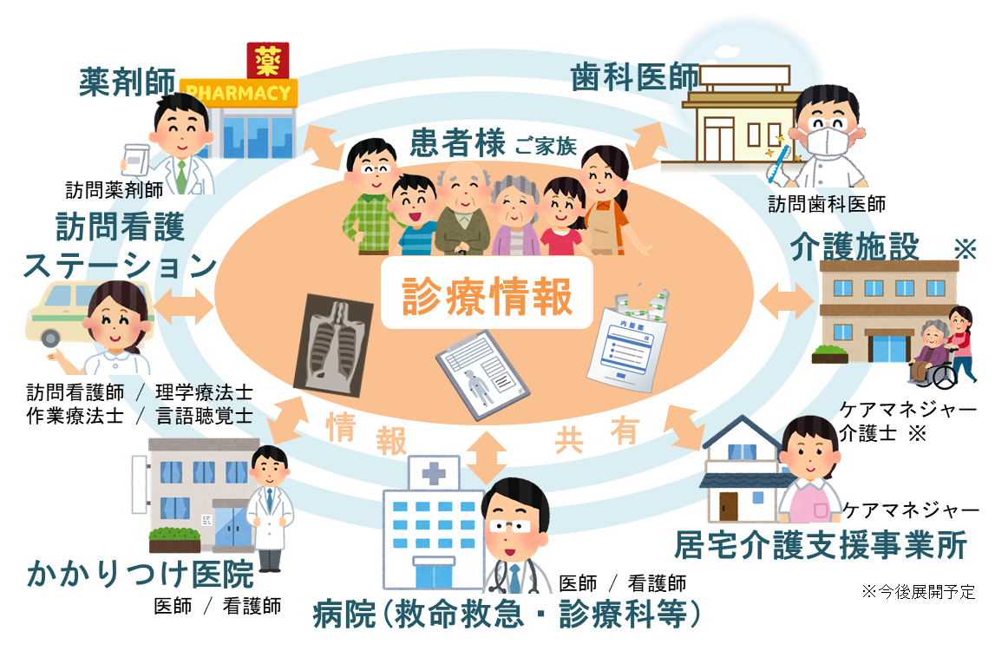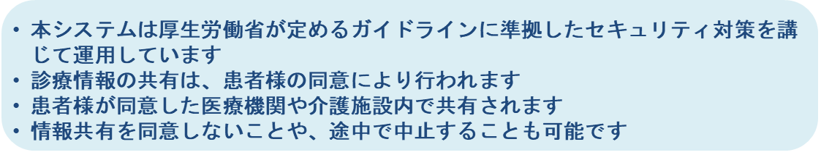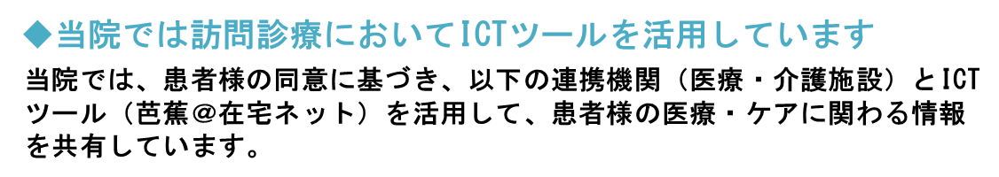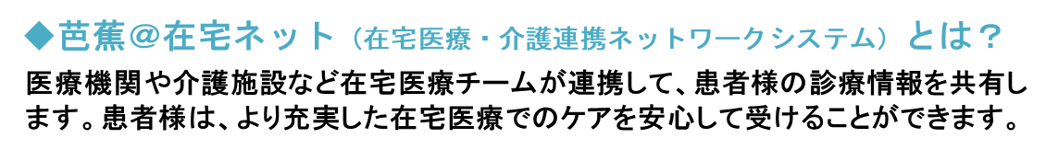

20〇〇年　〇月　　　〇〇〇クリニック　　院長　〇〇〇〇〇

**【連携機関】**

〇〇病院　　　　　　　　　〇〇歯科クリニック　　　　〇〇薬局

〇〇訪問看護ステーション　〇〇居宅介護支援事業所